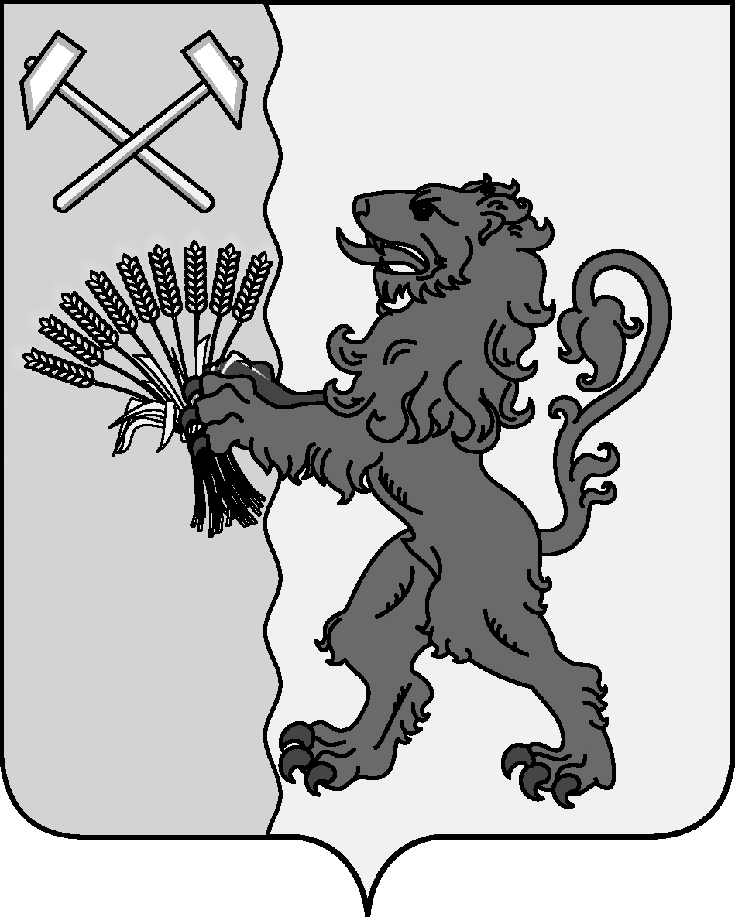
УПРАВЛЕНИЕ ОБРАЗОВАНИЯ

АДМИНИСТРАЦИИ МУНИЦИПАЛЬНОГО ОБРАЗОВАНИЯ

НОВОКУБАНСКИЙ РАЙОН

ПРИКАЗ
« 04 » сентября 2018 г. | № 478
г. Новокубанск

Об утверждении Положения о ежегодном конкурсе на поощрение одаренных детей-обучающихся и воспитанников образовательных учреждений муниципального образования Новокубанский район

В целях реализации муниципальной программы «Развитие образования», поддержки и развития творческого и интеллектуального потенциала, самореализации в сфере науки, культуры, общественной деятельности, поощрения социальной и гражданской активности, а также материальной поддержки одаренных детей п р и к а з ы в а ю:
- Утвердить Положение о ежегодном конкурсе на поощрение одаренных детей – обучающихся и воспитанников образовательных учреждений муниципального образования Новокубанский район (далее - Положение) (приложение).
- Директору МБУ «ЦРО» муниципального образования Новокубанский район С.В.Давыденко довести данное Положение до сведения руководителей образовательных учреждений.
- Руководителям образовательных учреждений довести данное Положение до сведения педагогов и обучающихся.
4. Контроль за исполнением настоящего приказа возложить на заместителя начальника управления, начальника отдела учебной и организационно-кадровой работы управления образования Марину Александровну Тюнникову.

Начальник
управления образования В.А.Шевелев

Приложение
УТВЕРЖДЕНО
приказом управления
образования администрации
муниципального образования
Новокубанский район
от _____________ № ____

ПОЛОЖЕНИЕ
о ежегодном конкурсе на поощрение одарённых детей – обучающихся и воспитанников образовательных учреждений муниципального образования Новокубанский район

- Общие положения

1.1. Настоящее положение определяет порядок выдвижения, проведения и критерии отбора ежегодного конкурса на поощрение одарённых детей – обучающихся и воспитанников образовательных учреждений муниципального образования Новокубанский район.
1.2. Ежегодный конкурс на поощрение одарённых детей - обучающихся и воспитанников образовательных учреждений муниципального образования Новокубанский район (далее - Конкурс) проводится в целях:
- выявления и поддержки одарённых и талантливых детей;
- повышения престижа художественной, интеллектуальной, творческой и общественной деятельности;
- поощрения таланта и трудолюбия;
- оказания материальной поддержки одарённым и талантливым детям;
- стимулирования всех видов детского и юношеского творчества;
- стимулирования активности в общественной жизни.

2. Порядок проведения и сроки Конкурса

2.1. В Конкурсе могут принимать участие обучающиеся и воспитанники образовательных учреждений муниципального образования Новокубанский район, в возрасте от 6 до 18 лет (далее – Кандидаты).
2.2. По итогам Конкурса проводится поощрение одарённых детей - обучающихся и воспитанников образовательных учреждений муниципального образования Новокубанский район (далее - Поощрение).
2.3. Предоставление Поощрения осуществляется за счет средств бюджета района, предусмотренных на реализацию долгосрочной целевой программы муниципальной целевой программы «Развитие образования в муниципальном образовании Новокубанский район».
2.4. Поощрение проводится ежегодно и приурочивается к празднованию Дня России 12 июня.
2.5. Премии носят персональный характер.
2.6. Подача заявок на конкурсный отбор осуществляется с 1 апреля по 1 мая текущего года.
2.7. Экспертиза представленных материалов проводится до 20 мая текущего года.

- Порядок выдвижения кандидатов на поощрение

3.1. Кандидат является жителем Новокубанского района.
3.2. Кандидатами на соискание поощрения могут быть одарённые и талантливые дети, активно занимающиеся научно-исследовательской, художественно-культурной, интеллектуальной, научно-технической декоративно-прикладной деятельностью, робототехникой; участники предметных и научных олимпиад, конференций, интеллектуальных турниров, творческих конкурсных мероприятий муниципального, зонального, регионального, всероссийского уровней, проводимых на основании писем и приказов министерства образования и науки РФ, министерства образования, науки и молодежной политики Краснодарского края, управление образования администрации муниципального образования Новокубанский район, МБУ «ЦРО» МО Новокубанский район;
3.3. Выдвижение Кандидатов осуществляют образовательные учреждения муниципального образования Новокубанский район, (далее – Заявители).
3.4. Кандидатура на присуждение премии может быть выдвинута один раз в три года.
3.5. Для участия в конкурсном отборе Заявители представляют в комиссию по подведению итогов Конкурса документы (все копии документов заверяются руководителем ОУ):
- представление на кандидата (приложение 1 к положению);
- анкета кандидата (приложение 2 к положению);
- портфолио кандидата (копии грамот, дипломов, приказов, протоколов и т. д., подтверждающих достижения и успехи кандидата за текущий учебный год);
- копию паспорта кандидата (страницы с паспортными данными и регистрацией по месту жительства);
- характеристику с места учёбы (в свободной форме);
- цветную фотографию размером 10 х 15 см. в распечатанном виде;
- согласие на обработку персональных данных (приложение 3 и 4 к положению);
- копию ИНН (обязательно);
- копию страхового свидетельства государственного пенсионного страхования (обязательно).
3.6. Все материалы оформляются в печатном виде, формируются в файловую папку и направляются в МБУ «ЦРО» МО Новокубанский район.

3.7. К участию в конкурсном отборе допускаются кандидаты, представившие полный пакет документов.
3.8. Документы, представленные позже сроков, указанных в п.2.4 конкурсной комиссией не рассматриваются.
3.9. Документы, представленные заявителем, не рецензируются и не возвращаются.
3.10. Отбор кандидатов осуществляется на основании представленных документов.
3.11. Документы кандидатов на Поощрение рассматривает конкурсная комиссия по подведению итогов Конкурса (далее – комиссия).
4. Конкурсная комиссия

4.1. Комиссия утверждается приказом начальника управления образования администрации муниципального образования Новокубанский район.
4.2. Комиссия состоит из председателя и не менее 5 членов. Председатель комиссии руководит деятельностью Комиссии, назначает и проводит ее заседания. В состав комиссии могут входить специалисты управления образования, МБУ «ЦРО», представители образовательных учреждений муниципального образования Новокубанский район
4.3. Комиссия:
4.3.1. Принимает конкурсные материалы.
4.3.2. Осуществляет экспертизу представленных на конкурсный отбор материалов.
4.3.3. Определяет победителей конкурсного отбора в соответствии с критериями, указанными в подпункте 5 настоящего Положения.
4.3.4. Определяет победителей конкурсного отбора.
4.4. Конкурсная комиссия самостоятельно определяет размер поощрения.

5. Критерии оценки конкурсных материалов для поощрения

5.1. Материалы на присуждение поощрения оцениваются по бальной системе на основании представленных портфолио.
5.2. Оценка портфолио кандидатов проходит в заочной форме.
5.3. При проведении оценки кандидатов за участие в конкурсных мероприятиях различного уровня по соответствующему направлению деятельности применяются следующие оценочные баллы:
Муниципальные мероприятия (не более 5 подтверждающих документов):
- за участие – 5 баллов за каждое;
- за призовое (2-3) место– 15 баллов за каждое;
- за победу (1 место)– 25 баллов;
Зональные мероприятия (не более 5 подтверждающих документов):
- за участие– 10 баллов;
- за призовое (2-3) место– 20 баллов за каждое;
- за победу (1 место)– 30 баллов;
Региональные мероприятия (не более 5 подтверждающих документов):
- за участие– 15 баллов;
- за призовое (2 – 3) место– 25 баллов за каждое;
- за победу (1 место)– 35 баллов;
Всероссийские мероприятия (не более 5 подтверждающих документов):
- за участие– 20 баллов;
- за 2 – 3 место– 30 баллов за каждое;
- за победу (1 место)– 40 баллов;
Другое (не более 5) (не более 5 подтверждающих документов)::
- за награждение благодарственными письмами, грамотами и иными наградами (в т. ч. поощрительными) – 3 балла за каждую награду.

6. Порядок присуждения поощрения
6.1. На основании протокола комиссии издается приказ управления образования администрации муниципального образования Новокубанский район о ежегодном поощрении одарённых детей - обучающихся и воспитанников образовательных учреждений муниципального образования Новокубанский район в текущем году.
6.2. Приказ управления образования администрации муниципального образования Новокубанский район о ежегодном поощрении одарённых детей - обучающихся и воспитанников образовательных учреждений муниципального образования Новокубанский район в текущем году рассылается по всем образовательным учреждениям для информирования кандидатов.
6.3. Поощрение вручается в торжественной обстановке главой муниципального образования Новокубанский район на праздновании Дня России 12 июня и сопровождается вручением именных дипломов.
6.4. Информация о награждении и списки награждённых премией размещаются на официальном сайте управления образования и МБУ «ЦРО» МО Новокубанский район.
6.5. По итогам поощрения издается книга «Одарённые и талантливые дети муниципального образования Новокубанский район».
6.6. Книга постоянно хранится в Муниципальном бюджетном учреждении «Центр развития образования» муниципального образования Новокубанский район.

Начальник
управления образования В.А.Шевелев

Приложение 1 к Положению

Штамп ОУ

Представление на кандидата
на присуждение ежегодного поощрения одарённых детей - обучающихся и воспитанников образовательных учреждений муниципального образования Новокубанский район

(Полное наименование образовательного учреждения согласно уставу) представляет (имя, отчество и фамилия кандидата в винительном падеже, число, месяц, год рождения), для участия в конкурсном отборе на ежегодное поощрение одарённых детей - обучающихся и воспитанников образовательных учреждений муниципального образования Новокубанский район в номинации ___________________________________________, в возрастной группе _______________.
Приложение: перечень прилагаемых документов.

Руководитель ОУ Подпись Расшифровка подписи
Печать

Приложение 2 к Положению

Анкета кандидата на присуждение
ежегодного поощрения одарённых детей - обучающихся и воспитанников образовательных учреждений муниципального образования Новокубанский район

Фамилия
Имя
Отчество
Дата рождения
Место учёбы
(с указанием класса)
Номер мобильного телефона
Сведения об одном из родителей (законном представителе):
ФИО
Дата рождения
Номер ИНН (обязательно)
Номер (СНИЛС) Страховое свидетельство государственного пенсионного страхования (обязательно)
Номер мобильного телефона

«____» ____________ 20____ года Личная подпись

Приложение 3 к Положению
Согласие на обработку персональных данных совершеннолетнего
ВАРИАНТ 1 (для заполнения совершеннолетними)
Я,________________________________________________________________,
(фамилия, имя, отчество)
«_____»__________________________года рождения, проживающий (ая) по адресу:__________________________________________________________
________________________________________________________________
________________________________________________________________
(место регистрации)
Паспорт серии __________ номер ________________
выдан _____________________________________________________________
_________________________________________________________________
«____» ___________________________ года, даю своё согласие на обработку следующих моих персональных данных: фамилия, имя, отчество, число, месяц, год, место рождения, адрес регистрации, место учёбы и любая иная информация, относящаяся к моей личности, доступная или известная в любой конкретный момент времени (далее – персональные данные) управлению образования администрации муниципального образования Новокубанский район и МБУ «ЦРО» МО Новокубанский район для оформления заявки участника и всех необходимых документов, требующихся в процессе подготовки и проведения конкурсного отбора по присуждению ежегодного поощрения одарённых детей - обучающихся и воспитанников образовательных учреждений муниципального образования Новокубанский район, а также последующих мероприятий, сопряжённых с данным отбором путём сбора, систематизации, накопления, хранения, использования, распространения (в том числе передачи), обезличивания, а также на уточнение (обоснованное изменение), блокирование, уничтожение и осуществление иных действий с моими персональными данными с учётом действующего законодательства как ручным, так и автоматизированным способами, до истечения сроков хранения соответствующей информации или документов, содержащих информацию с персональными данными.
Я оставляю за собой право в случае неправомерного использования предоставленных данных согласие отозвать, предоставив письменное заявление.

«_____» ____________________ года Подпись (ФИО)

Приложение 4 к Положению
Согласие на обработку персональных данных несовершеннолетнего
ВАРИАНТ 2 (для заполнения родителями (законными представителями) несовершеннолетнего)
Я,________________________________________________________________,
(фамилия, имя, отчество матери, отца, опекуна и т. д.)
«_____»__________________________ года рождения, проживающий (ая) по адресу:__________________________________________________________ ____________________________________________________________________________________________________________________________________
(место регистрации)
Паспорт серии __________ номер ________________выдан __________________________________________________________________
________________________________________________________________
_________________________________________________________________
«____» ___________________________ года, даю своё согласие на обработку персональных данных моего ребенка ______________________________
________________________________________________________________,
(фамилия, имя, отчество и дата рождения несовершеннолетнего)
чьим законным представителем я являюсь, а также моих следующих персональных данных: фамилия, имя, отчество, число, месяц, год, место рождения, адрес регистрации, образование, профессия, место работы, должность, место учёбы и любая иная информация обо мне лично и относящаяся к личности, официальным представителем которой я являюсь, доступная или известная в любой конкретный момент времени (далее – персональные данные) управлению образования администрации муниципального образования Новокубанский район и МБУ «ЦРО» МО Новокубанский район для оформления заявки участника и всех необходимых документов, требующихся в процессе подготовки и проведения конкурсного отбора ежегодного поощрения одарённых детей - обучающихся и воспитанников образовательных учреждений муниципального образования Новокубанский район, а также последующих мероприятий, сопряжённых с данным отбором путём сбора, систематизации, накопления, хранения, использования, распространения (в том числе передачи), обезличивания, а также на уточнение (обоснованное изменение), блокирование, уничтожение и осуществление иных действий с моими персональными данными с учётом действующего законодательства как ручным, так и автоматизированным способами, до истечения сроков хранения соответствующей информации или документов, содержащих информацию с персональными данными.
Я оставляю за собой право в случае неправомерного использования предоставленных моих данных и персональных данных личности, официальным представителем которой я являюсь, согласие отозвать, предоставив письменное заявление.
«_____» ____________________ года Подпись (ФИО)

